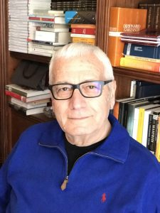
Dr. Nello Mangiafico siracusano, si è laureato in Chimica all’Università di Catania. Ha iniziato la sua carriera professionale come ricercatore prima presso l’Università di Catania e poi presso l’Oklahoma State University (USA) ha poi continuato la sua attività come ricercatore presso l’industria farmaceutica e ha ricoperto ruoli manageriali in diversi gruppi quali Cyanamid Italia, Sifi, Fidia Oftal e Bausch&Lomb (B&L). In B&L ha ricoperto la carica di General Manager Italia e di Vice Presidente della R&D Pharma Europe. Dal 1995 al 2013 ha insegnato Marketing Farmaceutico presso la Facoltà di Farmacia dell’Università di Catania. Dall’Aprile 2007 è Presidente di Medivis.
Medivis è un’azienda farmaceutica indipendente specializzata nella ricerca e sviluppo oltre che nella commercializzazione con sede a Catania.
E’ autore di due libri di cucina
La cucina della Magna Grecia e oltre...
Concetta Burgio - Nello Mangiafico, 2008

Occhio... al cibo. Ricette regionali per la salute della vista
Alessandro Mularoni - Valentina Amico - Nello Mangiafico, 2017

Forse questo ultimo titolo potrebbe essere oggetto della conversazione che si terrà il 26 marzo.

Un abbraccio
Pippo

